Jelentkezési lap
"Továbbképzés terepi természet-ismereti programok vezetéséhez”
című akkreditált pedagógus továbbképzésre

A jelentkezési lapot az orsi@nimfea.hu, vagy a hotek@mail.datanet.hu email-címre, postai úton az 5420 Túrkeve, Pf. 33. címre kérjük elküldeni!
Jelentkezési határidő: 2010 március 12.
A jelentkezést a részvételi díj befizetésével együtt tudjuk elfogadni.
Név: ……………………………………..
Telefon: …………………………………… E-mail: …………………………………………….
Iskola (oktatási intézményének, szervezetének) neve, címe, elérhetőségei:
……………………………………………………………………………………………………
Tantárgyak, melyeket tanít: ...........................................................................................................
A korosztály, melyet tanít: …..............................................................................................................
Egyéb tevékenységi formák, melyben tevékenykedik (pl. szakkörök, tanári munkacsoport vezetés):
……………………………………………………………………………………………………….
Honnan értesült felhívásunkról? …………………………………………………………………….
A költségviselő (iskola) a részvételi díj (25.000 Ft) ……%-ának megfizetését vállalja.  Számlázási cím:  Levelezési Cím:  Befizetés: □ csekket kérek  □ átutalási számlát kérek | A tanfolyamra jelentkezem, a részvételi díj (25.000Ft) ……..%-ának megfizetését vállalom.  Számlázási cím:  Befizetés: □ csekket kérek  □ átutalási számlát kérek

A képzés/jelentkezés visszamondásának feltételei:
- Ha a visszaigazolt tanfolyam a képző hibájából meghiúsul, a képző a részvételi díjat teljes egészében visszatéríti.
- Ha a jelentkező az első foglalkozás előtt 14 nappal lemondja a részvételt, de a részvételi díjat már befizette, a képző a díj 80%-át visszafizeti a megrendelőnek, 20 % regisztrációs díjat visszatart.
- 14 napon belüli lemondás esetén a képző a részvételi díj felét kapja vissza.
- Ha a jelentkező a tanfolyamot megkezdte, de saját hibájából kimarad, a képzőnek nem áll módjában visszafizetni a részvételi díjat.

Dátum: …………………………………
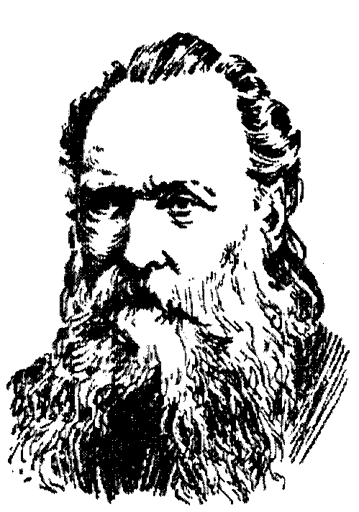

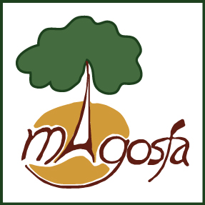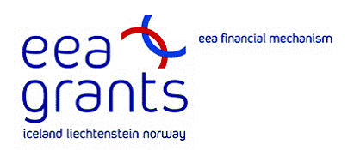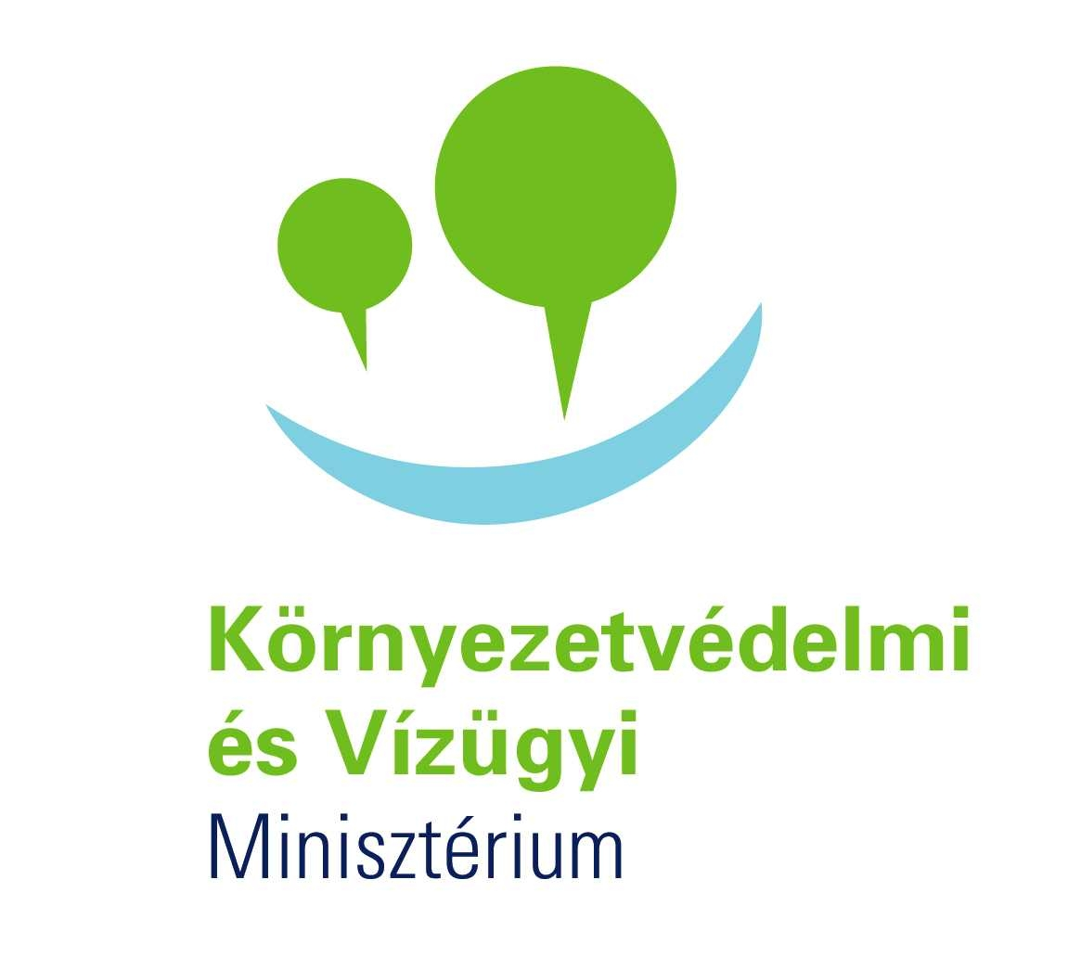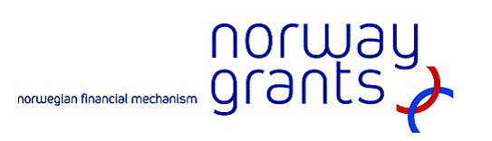
A képzések megrendezését támogatja Izland, Liechtenstein és Norvégia, az EGT Finanszírozási Mechanizmuson és a Norvég Finanszírozási Mechanizmuson keresztül

